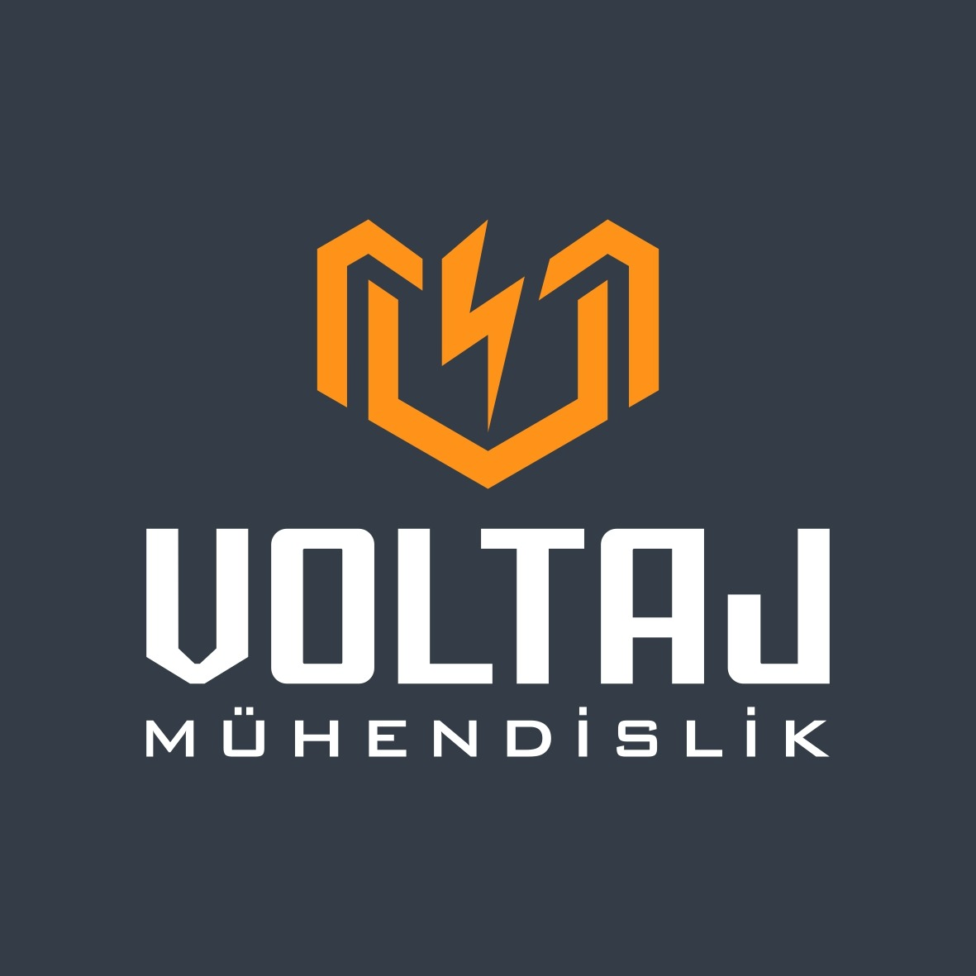 | KİŞİSEL VERİLERİNİN İŞLENMESİNE İLİŞKİN  AYDINLATMA METNİ | Doküman No | FRM-29
 | KİŞİSEL VERİLERİNİN İŞLENMESİNE İLİŞKİN  AYDINLATMA METNİ | YayınTarihi | 09.09.2022
 | KİŞİSEL VERİLERİNİN İŞLENMESİNE İLİŞKİN  AYDINLATMA METNİ | Rev. No | 0
 | KİŞİSEL VERİLERİNİN İŞLENMESİNE İLİŞKİN  AYDINLATMA METNİ | Rev. Tarihi | 0
VOLTAJ PROJE ELEKTRİK MÜHENDİSLİK MÜŞAVİRLİK TAAHHÜT LİMİTED ŞİRKETİ

6698 sayılı Kişisel Verilerin Korunması Kanunu (KVKKve/veya Kanun) uyarınca veri sorumlusu olan Voltaj Proje Elektrik Mühendislik Müşavirlik Taahhüt Limited Şirketi(Voltaj Mühendislikve/veya Şirket) olarak, kişisel verilerinizi, aşağıda ayrıntıları ile açıklanan şartlarda toplamakta, işlemekte ve aktarmaktayız.

Şirket olarak kişisel verilerinizin gizliliği ve güvenliği hususuna azami hassasiyet göstermekteyiz. Bu bilinçle, şirket tarafından edinilmiş her türlü kişisel verilerin 6698 sayılı Kişisel Verilerin Korunması Kanunu’na uygun olarak işlenerek muhafaza edilmesine büyük önem atfetmekteyiz.

İşbu metin ile, Voltaj Mühendislik, verisi işlenen ilgili kişileri (müşteriler, tedarikçil yetkilileri, çalışanlar, iş ortakları yetkilileri) kişisel verilerin toplanması, işlenmesi, aktarılması süreçleri ve Kanun kapsamındaki haklarınız hususlarında aydınlatmaktadır.

1. Veri Sorumlusu

Voltaj Mühendislik, kişisel verilerinizin işlenmesi süreçlerinde, Kanun’un 3/1-(ı) maddesinde tanımlanan ‘veri sorumlusu’ olarak hareket etmek suretiyle kişisel verilerinizin işleme amaçlarını ve vasıtalarını belirlemektedir.

Voltaj Mühendislik, veri sorumlusu olarak, veri güvenliğine ilişkin idari ve teknik tedbirleri almakla yükümlüdür.

2. İşlenen Kişisel Veriler

Kişisel veriler, kimliğinizi belirleyen ya da belirlenebilir kılan bilgiler anlamına gelmektedir. Şirket tarafından işlenebilecek kişisel verilerinize ait kategoriler, aşağıda belirtilmiştir:

- Kimlik Bilgileri: Bu veri kategorisi, vatandaşlık kimlik numarası, ad, soyadı, pasaport numarası, vergi kimlik numarası, uyruk, kimlik belge numarası, doğum yeri ve tarihi, medeni durum, cinsiyet, kimlik belgesi örneği, fotoğraf, imza beyannamesi/sirküleri ve vekaletname verilerini ifade etmektedir.
- İletişim Bilgileri: Bu veri kategorisi,adres, irtibat numarası, e-posta adresi, verilerini ifade etmektedir.
- Ödeme, Banka ve Bilgileri: Bu veri kategorisi, banka hesabı ve ödeme bilgilerini ifade etmektedir.
- Özel Nitelikli Kişisel Bilgiler: Bu veri kategorisi, sağlık verileri ile ceza&mahkumiyet bilgisi verilerini ifade etmektedir.
- Fiziksel Mekan Güvenliği Bilgileri: Bu veri kategorisi güvenlik amacıyla alınan kamera kayıtları/ video ve giriş-çıkış verilerini ifade etmektedir.
- Özlük Bilgileri: Bu veri kategorisi, mesleki deneyim, eğitim bilgisi, bordro, maaş verilerini ifade etmektedir.

3. Kişisel Verilerinizin İşlenme Amaçları, Toplanma Yöntemleri ve Hukuki Sebebi

Kişisel verileriniz, Voltaj Mühendislik tarafından, aşağıda açıklanan hukuki sebepler ve işleme amaçları kapsamında, hizmet ve işleme amacına göre farklılık göstermekle birlikte; otomatik olmayan yollarla sözlü, yazılı veya elektronik olarak toplanmaktadır.

Kanunlardaaçıkçaöngörülmüşolmasıhukukisebebinedayalıolarak;

- İş Kanunu, Türk Ticaret Kanunu, Vergi Usul Kanunu, Sosyal Güvenlik Kanunu, İş Sağlığı ve Güvenliği Kanunu başta olmak üzere ilgili mevzuat ve yetkili otoritelerce yayımlanmış olan ikincil düzenlemelerden ve ayrıca taraf olduğu tüm sözleşmelerden doğan yükümlülüklerin yerine getirilmesi,

- İş ve işçi güvenliğinin sağlanması, ödenmesi gereken vergiler ile diğer ödemelerin yapılabilmesi, işyeri güvenliğinin, çalışma düzeni ve disiplinin sağlanması amacıyla,

- Şirketin ve Şirketle iş ilişkisi içerisinde olan kişilerin hukuki ve ticari güvenliğinin temini Şirket tarafından yürütülen iletişime yönelik idari operasyonlar ile hukuki uyum sürecinin yürütülmesi amacıyla,

Bir sözleşmenin kurulması veya ifasıyla doğrudan doğruya ilgili olması kaydıyla, sözleşmenin taraflarına ait kişisel verilerin işlenmesinin gerekli olması hukuki sebebine dayalı olarak,

- Şirketin insan kaynakları politikalarının yürütülmesinin temini, iş sözleşmesi ilişkisi içerisinde tarafların edimlerini yerine getirmeleri için uygun zeminin sağlanması amaçlarıyla,

- Alt yüklenici ve üst işveren firmalarca faaliyetlerimize ilişkin sözleşmelerin kurulması ve karşılıklı ifası amacuyla,

Temel hak ve özgürlüklerinize zarar vermemek kaydıyla, Şirket’in meşru menfaatleri için veri işlemenin zorunlu olması hukuki sebebine dayalı olarak,

- Toplanan kişisel verileriniz, Şirket tarafından Şirkete yapmış olduğunuz iş başvurusunun ve iş sözleşmesinin kurulup kurulmayacağı ile hangi şartlarda iş sözleşmesinin kurulacağının değerlendirilmesi, lokasyonların fiziksel güvenliğini ve denetimi,

- Söz konusu faaliyetlerin sürdürülebilmesi kapsamında Voltaj Mühendislik'in ve iştiraklerinin/işbirliği içinde olduğu üçüncü kişi şirketlerin gerekli operasyonel faaliyetlerinin yürütülmesi,

Bir hakkın tesisi, kullanılması veya korunması için veri işlemenin zorunlu olması hukuki sebebine dayalı olarak,

- Bordrolama ve finansal süreçler, özlük ve idari işler, bir ürün veya hizmetin sunulması, bir ürün veya hizmetin satın alınması amaçlarıyla Kanun’un 5. ve 6. maddelerinde belirtilen kişisel veri işleme şartları ve amaçları dâhilinde ve mevzuatta öngörülen diğer sebeplerle işlenebilecektir.

4. Kişisel Verilerinizin Aktarıldığı Kişiler ve Aktarım Amaçları

Kişisel verileriniz, bu metinde açıklanan amaçlarla, aşağıdaki kapsamda ilgili taraflara aktarılabilecektir.

- İlgili mevzuatın izin verdiği ve/veya söz konusu mevzuat ya da taraf olunan sözleşmeler kapsamında kişisel bilgileri talep etme ve işleme iznine, hak ve yetkisine sahip kişi veya kuruluşlar, adli ve idari makamlar, diğer resmi kurum ve kuruluşlara,

- Hangi şartlarda iş sözleşmesinin kurulacağının değerlendirilmesi ile iş sözleşmesi ilişkisi içerisinde tarafların edimlerini yerine getirmeleri için uygun zeminin sağlanması, iş ve işçi güvenliğinin sağlanması, ödenmesi gereken vergiler ile diğer ödemelerin yapılabilmesi, işyeri güvenliğinin, çalışma düzeni ve disiplinin sağlanması amacıyla, Şirketin ve Şirketle iş ilişkisi içerisinde olan kişilerin hukuki ve ticari güvenliğinin temini (Şirket tarafından yürütülen iletişime yönelik idari operasyonlar, Şirkete ait lokasyonların fiziksel güvenliğini ve denetimini sağlamak, hukuki uyum süreci, mali işlerv.b.),

- Şirketin stratejilerinin belirlenmesi ve uygulanması ve Şirketin insankaynakları politikalarının yürütülmesinin temini amaçlarıyla ve mevzuatta öngörülen diğer sebeplerle,

- Proje sahibine ve/veyaüstve alt yüklenici firmalara,
- İş ortaklarımıza,
- Tedarikçilerimize,
- Kanunen yetkili kamu kurumları ve yetkililerine aktarılmaktadır.

5. Yasal Haklarınız

İlgili kişiler olarak, haklarınıza ilişkin taleplerinizi, aşağıda düzenlenen yöntemlerle Şirkete iletmeniz durumunda Şirket talebin niteliğine göre talebi en geç otuz gün içinde ücretsiz olarak sonuçlandıracaktır. Bu kapsamda ilgili kişiler, Kanun’un 11. maddesi uyarınca;

- Kişisel veri işlenip işlenmediğini öğrenme,
- Kişisel verileri işlenmişse buna ilişkin bilgi talep etme,
- Kişisel verilerin işlenme amacını ve bunların amacına uygun kullanılıp kullanılmadığını öğrenme,
- Yurt içinde veya yurt dışında kişisel verilerin aktarıldığı üçüncü kişileri bilme,
- Kişisel verilerin eksik veya yanlış işlenmiş olması hâlinde bunların düzeltilmesini isteme ve bu kapsamda yapılan işlemin kişisel verilerin aktarıldığı üçüncü kişilere bildirilmesini isteme,
- Kişisel verilerin eksik veya yanlış işlenmiş olması hâlinde bunların düzeltilmesini isteme,
- Kanun’un 7 nci maddesinde öngörülen şartlar çerçevesinde kişisel verilerin silinmesini veya yok edilmesini isteme,
- 7 ve 8. Madde uyarınca yapılan işlemlerin, kişisel verilerin aktarıldığı üçüncü kişilere bildirilmesini isteme,
- İşlenen verilerin münhasıran otomatik sistemler vasıtasıyla analiz edilmesi suretiyle kişinin kendisi aleyhine bir sonucun ortaya çıkmasına itiraz etme,
- Kişisel verilerin kanuna aykırı olarak işlenmesi sebebiyle zarara uğraması hâlinde zararın giderilmesini talep etme, haklarınasahiptir.

Yukarıda belirtilen haklarınızı kullanmak için kimliğinizi tespit edici gerekli bilgiler ve belgeler ile Kanun’un 11. maddesinde belirtilen haklardan kullanmayı talep ettiğiniz hakkınıza yönelik açıklamalarınızı içeren talebinizin/başvurunuzun; imzalı birnüshasını, Atatürk Mah., Soydan Sk., No: 24, Kapı No: 11 Büyükçekmece/İstanbul, adresine kimliğinizi tespit edici belgeler ile bizzat elden, posta veya noter kanalıyla gönderebilir veya talebinizi/başvurunuzu Şirkete daha önce bildirilen ve Şirkette kayıtlı bulunan elektronik posta adresinizi kullanmak suretiyle info@voltajmuhendislik.com.tr adresine elektronik posta ile iletebilirsiniz.

Talebiniz/başvurunuzda;

- Ad, soyad ve başvuru yazılı ise imza,
- Türkiye Cumhuriyeti vatandaşları için T.C. kimlik numarası, yabancılar için uyruğu, pasaport numarası veya varsa kimlik numarası,
- Tebligata esas yerleşim yeri veya işyeri adresi,
- Varsa bildirime esas elektronik posta adresi, telefon ve faks numarası,
- Talep konusu,
- Konuya ilişkin bilgi ve belgelerin bulunması zorunludur.

Bu Aydınlatma Metni Şirket tarafından yayımlandığı tarihi itibariyle geçerli olacaktır. Şirket, bu Aydınlatma Metni’nde, gerekli olduğu takdirde, her zaman değişiklik yapabilir. Şirket tarafından bu metinde yapılacak değişiklikler, yayımlanmasıyla birlikte derhal geçerlilik kazanır.
Aydınlatma Metni’ndeki değişiklikleri takip edebilmeniz adına internet sitemizi belirli aralıklarla kontrol etmenizi tavsiye etmekteyiz.

SAYGILARIMIZLA,

VOLTAJ PROJE ELEKTRİK MÜH.MÜŞ.TAAHHÜT LİMİTED ŞİRKETİ

